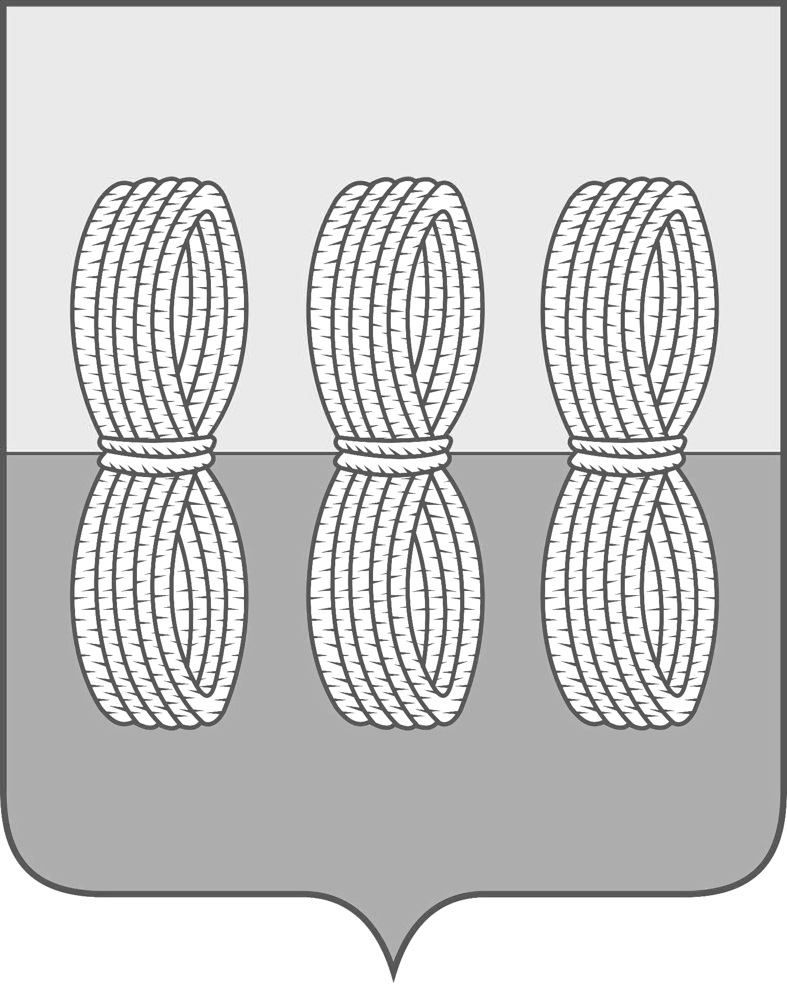
Администрация Новоржевского района
Псковской области

ПОСТАНОВЛЕНИЕ

от 19 сентября 2023 года № 148
г. Новоржев

О создании конкурсной комиссии
по отбору кандидатов на присуждение
ежегодных премий Главы муниципального
образования «Новоржевский район»
в области образования, культуры и спорта

В соответствии с п.1.8 Положения о ежегодных премиях Главы муниципального образования «Новоржевский район» одаренным и талантливым обучающимся образовательных учреждений муниципального образования «Новоржевский район», утвержденным Постановлением Администрации Новоржевского района от 28.06.2023 №110, в целях организованного обеспечения работ по отбору кандидатов на присуждение премии Главы муниципального образования «Новоржевский район» одаренным и талантливым детям Администрация Новоржевского района ПОСТАНОВЛЯЕТ:
1. Создать конкурсную комиссию по отбору кандидатов на присуждение ежегодных премий Главы муниципального образования «Новоржевский район» в области образования, культуры и спорта.
2. Утвердить Положение о конкурсной комиссии по отбору кандидатов на присуждение ежегодных премий Главы муниципального образования «Новоржевский район» в области образования, культуры и спорта (Приложение 1).
3. Утвердить состав конкурсной комиссии по отбору кандидатов на присуждение ежегодных премий главы муниципального образования «Новоржевский район» в области образования, культуры и спорта (Приложение 2).
4. Контроль за исполнением настоящего постановления возложить на заместителя Главы Администрации Новоржевского района по социальным вопросам Оксану Александровну Жлудову.
5. Опубликовать настоящее постановление в газете «Курьеръ. Псков-Великие Луки» и разместить на официальном сайте Администрации Новоржевского района в информационно-телекоммуникационной сети «Интернет».
6. Настоящее постановление вступает в силу после его официального опубликования.

Глава Новоржевского района С.О. Пугачева

Приложение 1

к постановлению Администрации

Новоржевского района
от 19.09.2023 № 148

Положение
о конкурсной комиссии по отбору кандидатов на присуждение ежегодных премий Главы муниципального образования «Новоржевский район» в области образования, культуры и спорта

1. Общие положения
1.1. Положение о конкурсной комиссии по отбору кандидатов на присуждение ежегодных премий Главы муниципального образования «Новоржевский район» в области образования, культуры и спорта (далее – Положение) определяет порядок формирования и работы комиссии по отбору кандидатов на присуждение ежегодных премий Главы муниципального образования «Новоржевский район» в области образования, культуры и спорта (далее – Комиссия).
1.2. Комиссия создается в целях рассмотрения документов на присуждение премий для одаренных и талантливых детей и подростков образовательных организаций Новоржевского района.
1.3. Состав Комиссии утверждается муниципальным правовым актом Администрации Новоржевского района, который размещается на официальном сайте Администрации Новоржевского района.
1.4. В своей деятельности Комиссия руководствуется:
- постановлением Администрации Новоржевского района от 28.06.2023 №110 «Об учреждении ежегодных премий Главы муниципального образования «Новоржевский район» в области образования»;
- настоящим Положением.
1.5. Обеспечение деятельности Комиссии осуществляет отдел образования Администрации Новоржевского района.

2. Полномочия Комиссии
2.1. Основными задачами Комиссии является рассмотрение ходатайств и документов, представленных руководителями образовательных организаций, и принятие решения о присуждении премии.
2.2. По результатам рассмотрения ходатайств и документов, представленными руководителями образовательных организаций, Комиссия принимает одно из следующих решений:
- о присуждении премии;
- об отказе присуждении премии.
2.3. Основаниями для принятия Комиссией решения об отказе присуждения премии является:
- несоответствие документов представленных на кандидата на присуждение премии условиям, установленным п.2.3. Положения о ежегодных премиях Главы муниципального образования «Новоржевский район» одаренным и талантливым обучающимся образовательных учреждений муниципального образования «Новоржевский район»;
- представление документов не в полном объеме;
- представленные документы не отвечают условиям, установленным приложением 1 к Положению о ежегодных премиях Главы муниципального образования «Новоржевский район» одаренным и талантливым обучающимся образовательных учреждений муниципального образования «Новоржевский район».

3. Порядок формирования и работы Комиссии
3.1. Состав Комиссии формируется из представителей Администрации Новоржевского района, руководителей образовательных организаций Новоржевского района.
3.2. Комиссия состоит из председателя Комиссии, заместителя председателя Комиссии, секретаря Комиссии и членов Комиссии.
3.3. Председатель Комиссии:
- осуществляет общее руководство деятельности Комиссии;
- определяет порядок проведения заседания Комиссии;
- назначает дату и время проведения заседания Комиссии;
- утверждает повестку дня Комиссии;
- проводит заседания Комиссии;
- подписывает протоколы заседания Комиссии.
3.4. Заместитель председателя Комиссии исполняет обязанности председателя в период его отсутствия.
3.5. Секретарь Комиссии:
- формирует повестку дня заседания Комиссии;
- организует подготовку материалов для проведения заседания и принятия решений Комиссией;
- извещает членов Комиссии о дате, времени, месте и повестке заседания Комиссии;
- оформляет протоколы заседаний Комиссии;
- направляет решения Комиссии образовательным учреждениям муниципального образования «Новоржевский район», предоставившим на конкурсный отбор документы.
3.6. В период временного отсутствия секретаря Комиссии его обязанности возлагаются на одного из членов Комиссии, присутствующих на заседании Комиссии.
3.7. Члены Комиссии:
- участвуют в заседаниях Комиссии;
- выступают и вносят предложения по обсуждаемым вопросам;
- вносят предложения по вопросам, отнесенным к задачам Комиссии.
3.8. Формой работы Комиссии является заседание. Заседание Комиссии считается правомочным, если на нем присутствуют более половины членов Комиссии.
3.9. Решение Комиссии принимается большинством голосов членов Комиссии, присутствующих на заседании Комиссии. В случае равенства голосов решающим является голос председателя Комиссии.
3.10. Решение Комиссии оформляется протоколом, который подписывается всеми членами Комиссии, присутствующими на заседании.
3.11. Протокол в течение 3 рабочих дней со дня проведения заседании Комиссии направляется в отдел образования Администрации Новоржевского района для издания постановления Администрации Новоржевского района о присуждении премий.

Приложение 2

к постановлению Администрации

Новоржевского района
от 19.09.2023 № 148

Состав
конкурсной комиссии по отбору кандидатов на присуждение ежегодных премий Главы муниципального образования «Новоржевский район»
в области образования, культуры и спорта

№  п/п | ФИО | Должность
1. | Жлудова Оксана Александровна | заместителя Главы Администрации Новоржевского района по социальным вопросам, председатель конкурсной комиссии
2. | Трофимова Нина Ивановна | начальник отдела образования Администрации Новоржевского района, заместитель председателя конкурсной комиссии
3. | Васильева Татьяна Николаевна | главный специалист отдела образования Администрации Новоржевского района, секретарь конкурсной комиссии
 | Члены комиссии
4. | Хвоина Татьяна Валентиновна | директор муниципального бюджетного учреждения дополнительного образования «Новоржевский Дом детского творчества», руководитель муниципального опорного центра дополнительного образования Новоржевского района
5. | Меркулова Валентина Анатольевна | директор муниципального общеобразовательного учреждения «Новоржевская средняя школа»
6. | Курникова Светлана Михайловна | директор муниципального бюджетного учреждения дополнительного образования «Новоржевская детская школа искусств имени Б.С. Трояновского»
7. | Иванова Людмила Ивановна | консультант отдела по культуре, спорту и молодежной политике Администрации Новоржевского района

